

Unidad de Administración

Financiera (UDAF)

Art. 20 de su Reglamento Acuerdo Gubernativo 540-2013

INFORME CUATRIMESTRAL

1er. Cuatrimestre Ejercicio Fiscal 2023

Rendición de Cuentas

# PRESENTACIÓN

Para el fortalecimiento de la transparencia de las instituciones públicas y la rendición de cuentas, con base en el artículo 4 “Rendición de Cuentas” del Decreto 101-97 Ley Orgánica del Presupuesto del Congreso de la República de Guatemala y artículo 20 del reglamento de la misma Ley según Acuerdo Gubernativo 540-2013; el Ministerio de Gobernación, presenta a la ciudadanía en general el Informe de Rendición de Cuentas **del 1er Cuatrimestre del Ejercicio Fiscal 2023**





# OBJETIVO



A las puertas de un Gobierno Electrónico Abierto y del Libre Acceso a la Información, es necesario dar a conocer a la población de Guatemala, la forma en que se han invertido los fondos públicos durante el 1er Cuatrimestre del presente ejercicio fiscal, asimismo informar de las buenas prácticas en cuanto a medidas de transparencia y calidad de los gastos implementados en el Ministerio de Gobernación.

# DIRECCIONES RESPONSABLES DE LA INFORMACIÓN

La información contenida en el presente informe, fue generada y recopilada por la Unidad de Administración Financiera (UDAF) y por la Dirección de Planificación (DIPLAN) del Ministerio de Gobernación, de la siguiente forma:



**ACUERDO GUBERNATIVO 540-2013**

**SEGUNDA PARTE**

**REGLAMENTO DE LA LEY ORGÁNICA DEL PRESUPUESTO**

## ARTÍCULO 20. INFORME DE RENDICIÓN DE CUENTAS

Las Instituciones públicas deberán rendir la información dentro de los siguientes 10 días al vencimiento de cada cuatrimestre. El del tercer cuatrimestre, corresponderá al informe anual. Dicho informe que hace referencia el artículo 4 de la Ley contrendrá como mínimo lo siguiente:

1. La Ejecución Física de los Programas y Proyectos (Reporte de Sicoin)

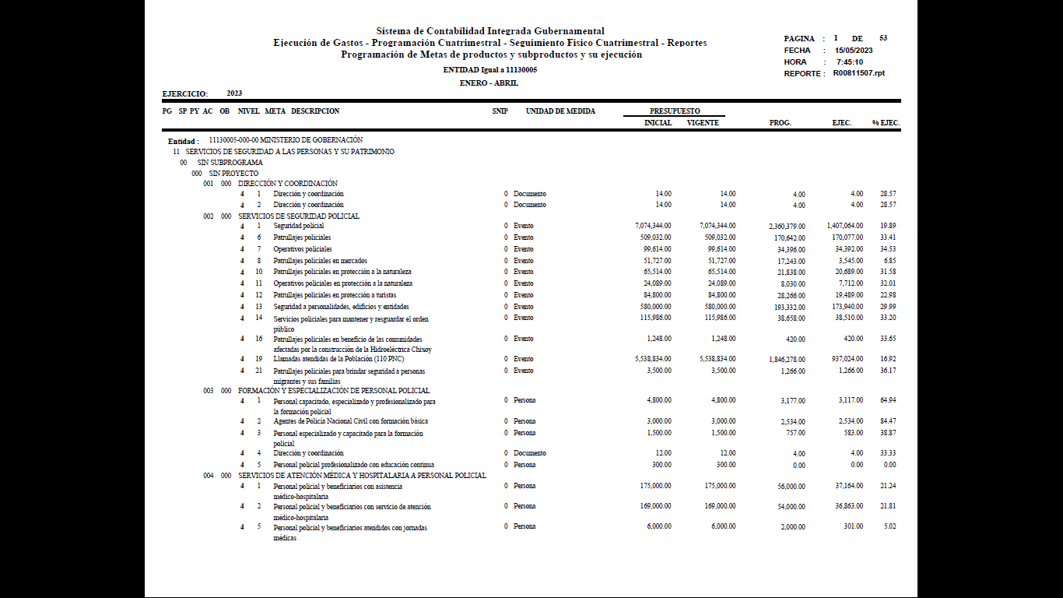Comparándolos con lo programado incluyéndo información de metas, indicadores, productos y resultados, se encuentra seguido del siguiente reporte de SICOIN. ***En el presente documento se colocó un reporte a nivel entidad como muestra. El informe de Sicoin Completo y Detallado se encuentra impreso en el anexo de este Informe, así también puede ser consultado en el siguiente hipervínculo:*** [***Más información.***](http://uip.mingob.gob.gt/index.php?option=com_k2&view=item&id=654:informe-de-rendicion-de-cuentas-cuatrimestre-1-2017&Itemid=840)

#### Metas Indicadores, productos y Resultados:

El presente documento se colocó el reporte generado en SIGES, del Informe de Indicadores lo trasladara la Dirección de planificación del Ministerio de Gobernación. El mismo completo y detallado dicho reporte se encuentra impreso en los anexos de este.

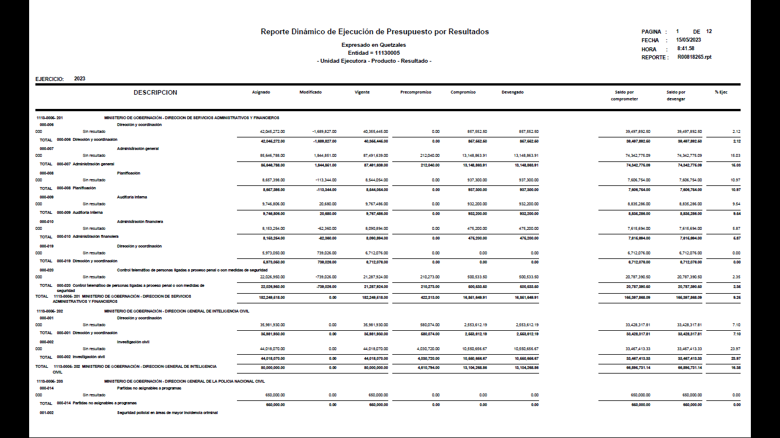

#### La Ejecución Financiera de los gastos por programas y proyectos (asignado, modificado y ejecución) Reporte de Sicoin.

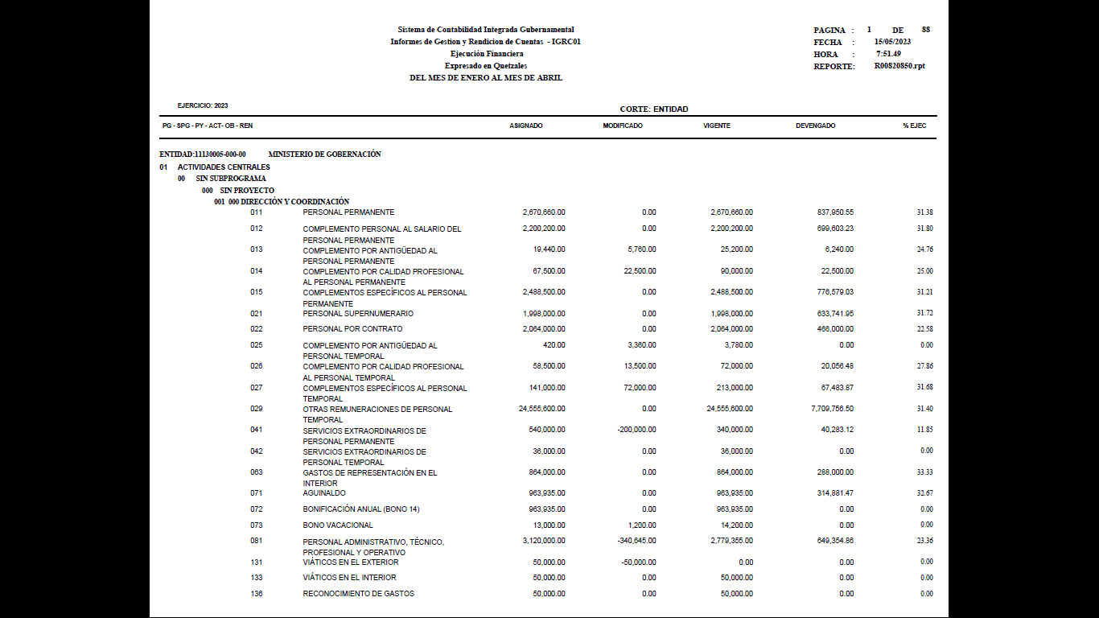Entre los programas que maneja el Ministerio de Gobernación están los Servicios de Inteligencia Civil, Seguridad a las Personas y su Patrimonio, Construcción, Equipamiento y Ampliación de Infraestructura Policial, Servicios de Custodia y Rehabilitación, entre otros. En el reporte R00820850.rpt de Sicoin, adjunto al presente informe se puede visualizar el presupuesto aprobado, modificado, devengado y el porcentaje de este último en cada programa. ***(Nota Importante: En el presente documento se colocó un reporte a nivel entidad como muestra, el informe de Sicoin Completo y Detallado se encuentra impreso en el anexo de este Informe, así también puede ser consultado en los hipervínculos adjuntos al informe en la página Web del Ministerio de Gobernación).*** [***Más información.***](http://uip.mingob.gob.gt/index.php?option=com_k2&view=item&id=654:informe-de-rendicion-de-cuentas-cuatrimestre-1-2017&Itemid=840)

#### La Ejecución Financiera de los recursos por rubro de ingreso del primer cuatrimestre del año 2023 (Reporte de Sicoin)

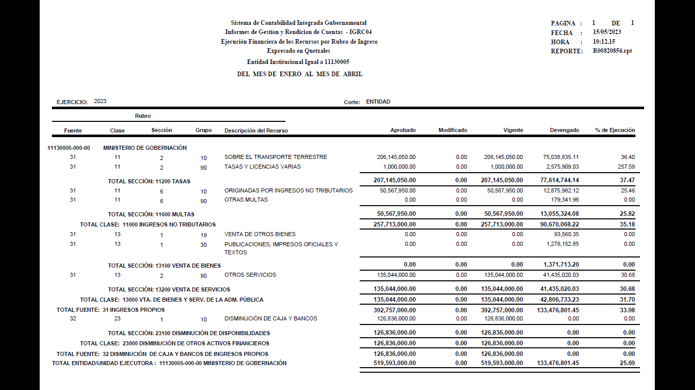A continuación se puede visualizar el reporte R00820856.rpt de Sicoin, el cual muestra la ejecución financiera de los recursos por rubro de ingreso, en donde se aprecia el monto aprobado en Derechos Consulares y Migratorios, Transporte Terrestre, Tasas y Licencias Varias originadas por ingresos no tributarias, etc. y lo que se devengó en cada uno de dichos rubros, así como su porcentaje ejecución.

***(Nota importante: El detalle por Unidad Ejecutora de este inciso se puede encontrar en el anexo impreso entregado en el Ministerio de Finanzas Públicas, para consultas por Internet se encuentra en digital en hipervínculos paralelos a esta publicación).*** [***Más información.***](http://uip.mingob.gob.gt/index.php?option=com_k2&view=item&id=654:informe-de-rendicion-de-cuentas-cuatrimestre-1-2017&Itemid=840)

1. Los Resultados Económicos y Financieros del Período. (Reporte de Sicoin)

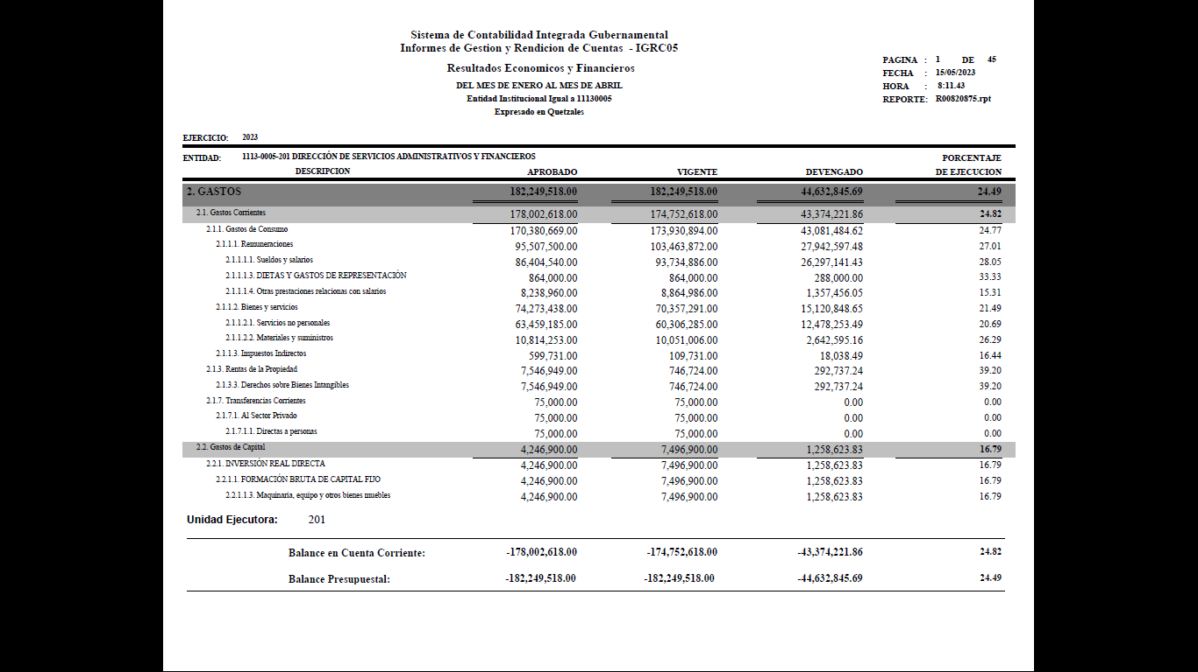A continuación se muestran los resultados económicos y financieros, tanto de recursos y ejecución de gastos, al igual que el desglose respectivo, así como lo devengado de cada uno, así como su porcentaje de devengado.

***(Nota i.mportante: El detalle de las otras Unidades Ejecutoras de este inciso se puede encontrar en el anexo impreso entregado en el Ministerio de Finanzas Públicas. Para consultas por Internet se encuentra en digital en hipervínculos paralelos a esta publicación).***  [***Más información.***](http://uip.mingob.gob.gt/index.php?option=com_k2&view=item&id=643:informe-de-rendicion-de-cuentas-cuatrimestre-1-2017&Itemid=840)

#### Análisis y justificaciones de las principales variaciones (Reporte de Sicoin)

Reporte generado de SICOIN que despliega el análisis y publicaciones de las principales variaciones. ***(Nota importante: El detalle por Unidad Ejecutora de este inciso se puede encontrar en el anexo impreso entregado en el Ministerio de Finanzas Públicas, para consultas por Internet se encuentra en digital en hipervínculos paralelos a esta publicación).***  [***Más información.***](http://uip.mingob.gob.gt/index.php?option=com_k2&view=item&id=654:informe-de-rendicion-de-cuentas-cuatrimestre-1-2017&Itemid=840)

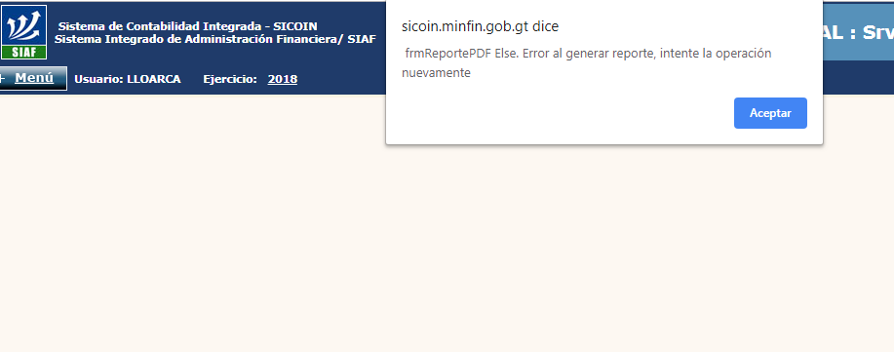El SICOIN tiene problema para generar dicho reporte, se ha informado a mesa de ayuda.

#### Beneficiarios, su ubicación y mecanismos de cumplimiento de metas

El número de beneficiarios, ubicación y mecanismos de cumplimiento de metas de los servicios que brinda el Ministerio de Gobernación, están dirigidos a toda la población que habita y transita el territorio nacional. (Información de Diplan).

Con base al Artículo 36 de la ley del Organismo Ejecutivo al Ministerio de Gobernación le corresponde formular las políticas, cumplir y hacer cumplir el régimen jurídico relativo al mantenimiento de la paz y el orden público, la seguridad de las personas y de sus bienes, la garantía de sus derechos, la ejecución de las órdenes y resoluciones judiciales, el régimen migratorio y refrendar los nombramientos de los Ministros de Estado. Por lo que la población beneficiada es toda la población que habita y transita el territorio nacional de Guatemala.

#### Recursos comprometidos de los proyectos en el ejercicio fiscal vigente y en futuros ejercicios fiscales.

#### 

#### PLAN NACIONAL DE RECONTRUCCIÓN N7, INVERSIÓN 2020

Durante el 1er Cuatrimestre del Ejercicio Fiscal 2023 aún no se tuvo movimiento a este respecto. ***(Nota importante: El detalle de este inciso se puede encontrar en el anexo impreso entregado en el Ministerio de Finanzas Públicas. Para consultas por Internet se encuentra en digital en hipervínculos paralelos a esta publicación).***  [***Más información.***](http://uip.mingob.gob.gt/index.php?option=com_k2&view=item&id=654:informe-de-rendicion-de-cuentas-cuatrimestre-1-2017&Itemid=840)

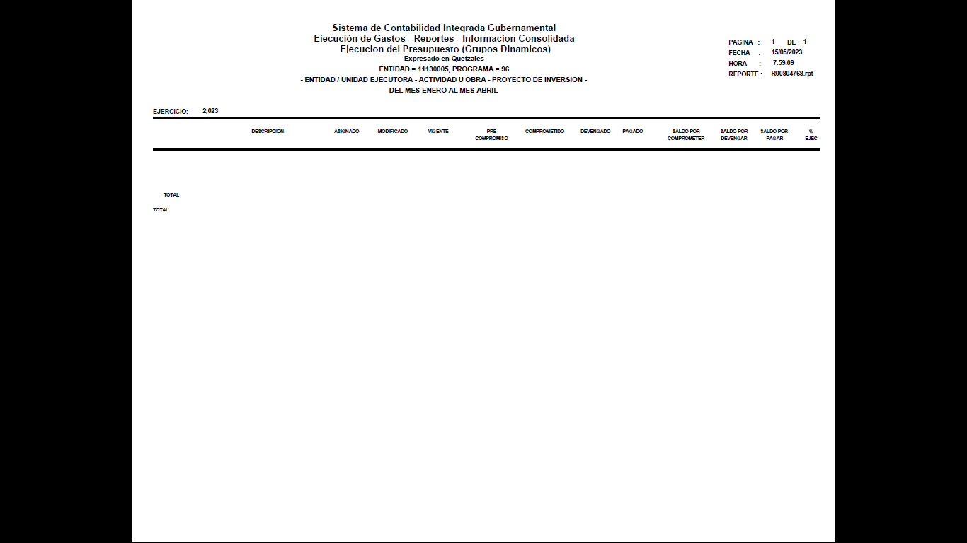

# DOCUMENTACIÓN ANEXA

Toda la documentación generada por el Sistema de Contabilidad Integrada (Sicoin), se encuentra en formato impreso, adjunta al presente informe. Esta misma se encuentra en formato digital como hipervínculos anexos a la publicación de este informe en la página web del Ministerio de Gobernación.  [***Más información.***](http://uip.mingob.gob.gt/index.php?option=com_k2&view=item&id=654:informe-de-rendicion-de-cuentas-cuatrimestre-1-2017&Itemid=840)